 |   ISTITUTO DI ISTRUZIONE SECONDARIA “DANIELE CRESPI”  Liceo Internazionale Classico e Linguistico VAPC02701R  Liceo delle Scienze Umane VAPM027011  Via G. Carducci 4 – 21052 BUSTO ARSIZIO (VA)  www.liceocrespi.it-Tel. 0331 633256 - Fax 0331 674770 - E-mail: lccrespi@tin.it  C.F. 81009350125 – Cod.Min. VAIS02700D | 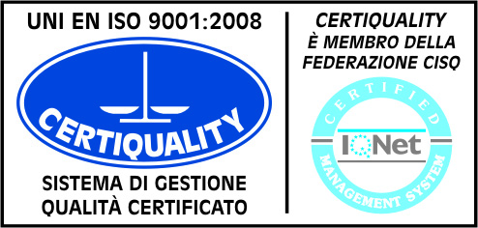  CertINT® 2011

Circ. n. 36 Busto Arsizio, li 22/09/2012
WEB

Ai Docenti
Ai Sigg. Genitori e Alunni
Al personale ATA

Oggetto: Sciopero del 28 SETTEMBRE 2012

In merito allo sciopero del 28 SETTEMBRE 2012, si notifica che l’Istituto potrebbe non essere in grado di Assicurare l’Assistenza dovuta agli studenti in caso di un numero elevato di assenze da parte dei docenti.

Si prega di trascrivere a libretto

Il Dirigente Scolastico
Prof.ssa Cristina Boracchi

